IARRATAIS AR CHEADÚNAS OLLSCOIL NA GAILLIMHE 2022-2023

Réamhrá.
Tá an córas nua Páirceála do Cheadúnais i bhfeidhm ón 1 Meán Fómhair 2020. Tháinig sé seo in áit an tseanchórais a dúnadh síos go hoifigiúil ar an 31 Lúnasa 2020.

Is féidir le gach custaiméir a chláraigh roimhe seo (in 2020 agus 2021) logáil isteach ina gcuntas agus a gceadúnas a cheannach do 2022-2023.

COMHALTAÍ FOIRNE AGUS MIC LÉINN OLLSCOILE
Tabhair faoi deara nach mór do GACH comhalta foirne agus mac léinn NUA cuntas a chlárú ag úsáid na rogha “LOGIN WITH EDUGATE” agus an córas á úsáid acu den chéad uair. Ní mór do chomhaltaí foirne agus mic léinn reatha leanúint orthu ag úsáid na rogha “LOGIN WITH EDUGATE”. Leis an mbealach rochtana seo, úsáidtear uimhir foirne nó uimhir an mhic léinn agus an pasfhocal a bhaineann le do chuntas ollscoile. Ní féidir leat an pasfhocal seo a athrú nó a athshocrú ar chóras na gceadúnas.

Comhaltaí Foirne Neamh-Ollscoile, Cuairteoirí agus Conraitheoirí
Ba chóir do GACH comhalta foirne Neamh-Ollscoile, Cuairteoir agus Conraitheoir NUA úsáid a bhaint as an rogha “Create Account” agus iad ag clárú den chéad uair. Baintear úsáid as an rogha ghorm “Log In” a thaispeántar thíos chun rochtain a fháil ar do chuntas ina dhiaidh sin.
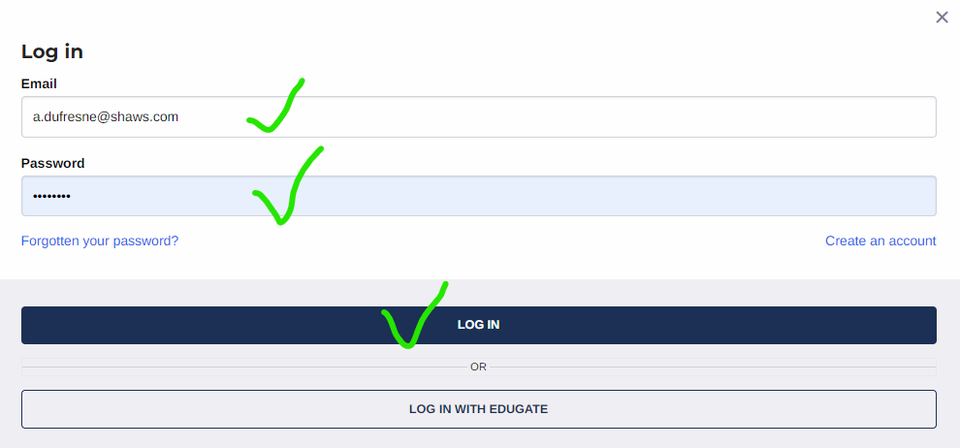

Úsáid Google Chrome nó Firefox agus téigh chuig:
https://nuig.apcoa.ie/applicant

Más Comhalta Foirne nó Mac Léinn cláraithe de chuid na hOllscoile thú:
NÍ MÓR do Chomhaltaí Foirne agus Mic Léinn a n-ainm úsáideora agus pasfhocal Edugate (sonraí aitheantais an choláiste) a úsáid chun cuntas a chruthú le ceadúnas a fháil (agus gach uair a logálann tú isteach i do chuntas feasta).
NÁ húsáid “Create My Account” mar is do Chomhaltaí Foirne Neamh-Ollscoile, Cuairteoirí, Conraitheoirí an rogha seo.
Tá an rud céanna amhlaidh don áis “Reset My Password”. NÍ oibreoidh sé seo do Chomhaltaí Foirne ná do Mhic Léinn.
Bain úsáid as “Login –Login with Edugate” chun do chuntas a chruthú. Úsáid d’uimhir aitheantais 8 ndigit agus pasfhocal Ollscoile chun logáil isteach tríd an rogha seo. Cinntíonn an nasc slán seo go bhfuil do stádas ollscoile deimhnithe, agus deis agat anois ceadúnais réamhcheadaithe a cheannach. Ní choinníonn córas na gCeadúnas Páirceála eolas faoi d’uimhir aitheantais Ollscoile ná sonraí logála isteach. Déantar é seo a phróiseáil trí gheata slán.
Roghnaigh “Log In” ag barr na láimhe deise den scáileán.
Roghnaigh “Log In with Edugate”.
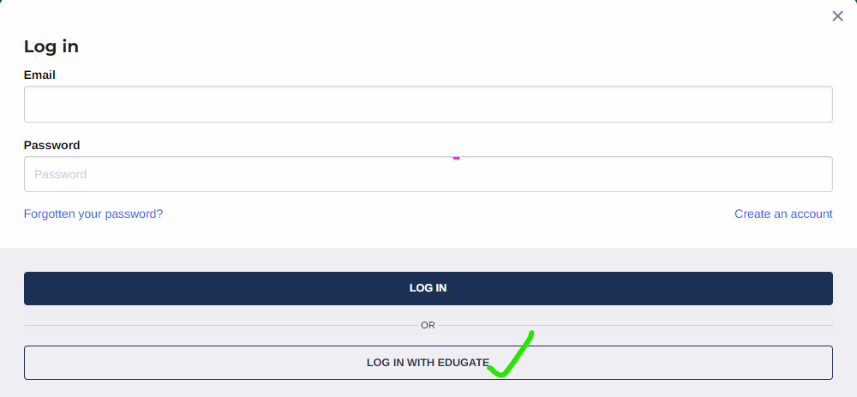

Tabharfaidh sé seo cead duit iarratas a dhéanamh ar Cheadúnas réamhcheadaithe do Chomhaltaí Foirne nó do Mhic Léinn trí do shonraí Ollscoile a dheimhniú.

Nuair a bheidh do stádas deimhnithe go sásúil agat, lean ar aghaidh go dtí an scáileán “Account Details” chun sonraí do chuntais a chomhlánú.
Más Cuairteoir, Conraitheoir nó Comhalta Foirne Neamh-Ollscoile thú

Ba cheart do Chuairteoirí, Conraitheoirí agus Comhaltaí Foirne neamh-OLLSCOILE úsáid a bhaint as an rogha “Create New Account”.
Nuair a úsáideann tú an córas den chéad uair, roghnaigh “Create Account” ag barr na láimhe deise den scáileán. Roghnaigh “Log In” má tá tú cláraithe cheana féin.
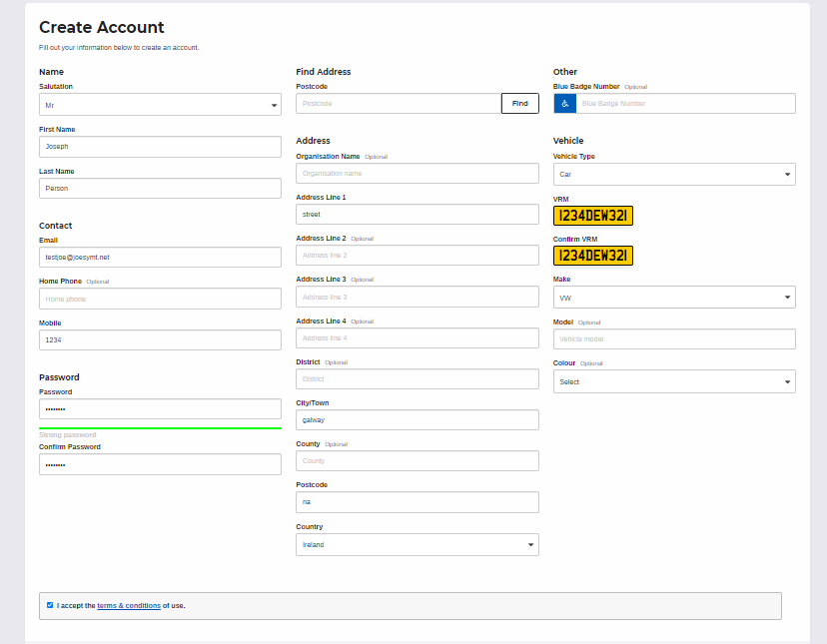

GACH Iarratasóir: Cuir isteach do chuid sonraí lena n-áirítear cláruimhir do chairr.

Tá sé tábhachtach chun críocha do cheadúnais a chlárú go ndéantar do sheoladh ríomhphoist agus cláruimhir feithicle a chur isteach go cruinn.

Tá gach réimse eile roghnach agus féadfar “na” nó “123” a chur isteach más mian leat.
Ní mór do Chomhaltaí Foirne Neamh-Ollscoile, Conraitheoirí agus Cuairteoirí dóthain eolais a chur isteach chun bailíocht an iarratais ar cheadúnas a dhearbhú. Iarrfar ort an t-eolas breise seo a sholáthar nuair a dhéanann tú iarratas ar na cineálacha ceadúnais seo. Mura gcuirtear eolas mionsonraithe ar fáil a thacaíonn le d’iarratas ar cheadúnas d’fhéadfaí go ndiúltófar don iarratas.

Gach Iarratasóir: Críochnaigh an clárúchán.
Ar chríochnú an chlárúcháin go sásúil duit tabharfar chuig an leathanach Baile thú.
Tabhair faoi deara NACH MÓR sonraí Feithicle a bheith curtha isteach agat d’fhonn ceadúnas a cheannach.

Gach Iarratasóir: Ceannaigh ceadúnas.

Tá roinnt roghanna éagsúla ceadúnais ar fáil duit. Roghnaigh “Apply For Permits”.

TABHAIR FAOI DEARA: Tá an rogha Ceadúnais Foirne trí Asbhaint Phá ar fáil go dtí an 30 Meán Fómhair 2022 amháin agus chun leas a bhaint as an rogha seo ní mór duit an cineál ceadúnais a roghnú:

Ceadúnas Foirne trí Asbhaint Phá 2022-2023
NÓ
Staff Permit Salary Deduction 2022-2023

Cliceáil an cnaipe “Select" don cheadúnas ar mian leat iarratas a dhéanamh air.

- Ní fhéadfaidh ach le sealbhóirí cuntais deimhnithe ceadúnais do Chomhaltaí Foirne agus do Mhic Léinn a cheannach (trí Edugate).
- Tá an rogha Ceadúnais Foirne trí Asbhaint Phá ar fáil ar an gcóras seo go dtí an 30 Meán Fómhair gach bliain. Chun leas a bhaint as ní mór duit an ceadúnas atá ainmnithe go cuí a roghnú agus a chinntiú freisin go gcuireann tú d’uimhir foirne isteach i gceart nuair a iarrtar ort sin a dhéanamh. Ní gá íoc as an gceadúnas seo ar an gcóras, bainfear an t-airgead as do Thuarastal in am trátha.
- Féadfaidh sealbhóirí cuntais neamhdheimhnithe iarratas a dhéanamh ar cheadúnais do Chuairteoirí agus do Chonraitheoirí. Caithfear Dáta Tosaigh (From Date) a shonrú. Caithfidh an Oifig Páirceála an t-eolas seo a údarú sula ndéanfar íocaíocht. Níl an Ceadúnas bailí le haghaidh úsáide go dtí go ndéantar é a fhaomhadh agus é a íoc.
- Caithfear Cláruimhir Feithicle a roghnú do gach iarratas ar cheadúnas a dhéantar.
- Is féidir Feithiclí Breise a chur leis an gcuntas trí úsáid a bhaint as an roghchlár “Vehicle” ag barr na láimhe deise den scáileán.
- Is féidir Feithiclí Cosanta a athrú trí úsáid a bhaint as an rogha “Bookings” ar an roghchlár céanna.
- A luaithe a íoctar as ceadúnas, tá an ceadúnas beo agus tá cláruimhir na feithicle a roghnaítear cosanta ar an gcóras.

Chun Cláruimhreacha Feithiclí Breise a chur le do Chuntas
- Logáil isteach i do Chuntas
- Roghnaigh “Vehicles” ón roghchlár ag barr na láimhe deise den scáileán.
- Cuir cláruimhreacha le do chuntas nó scrios iad.
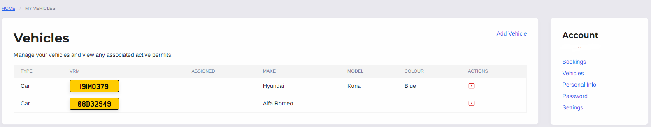

Chun Cláruimhir Chosanta a Athrú ar do Chuntas
- Logáil isteach i do chuntas.
- Déan cinnte de go bhfuil an chláruimhir feithicle ar mian leat a chosaint cláraithe i do chuntas. Mura bhfuil, úsáid an táb “Vehicles” chun an fheithicil a chur leis.
- Roghnaigh “Bookings” ón roghchlár ag barr na láimhe deise den scáileán chun do cheadúnas a fheiceáil.
- Úsáid an barra “Actions” chun an fheithicil chosanta a athrú ar an gceadúnas.

